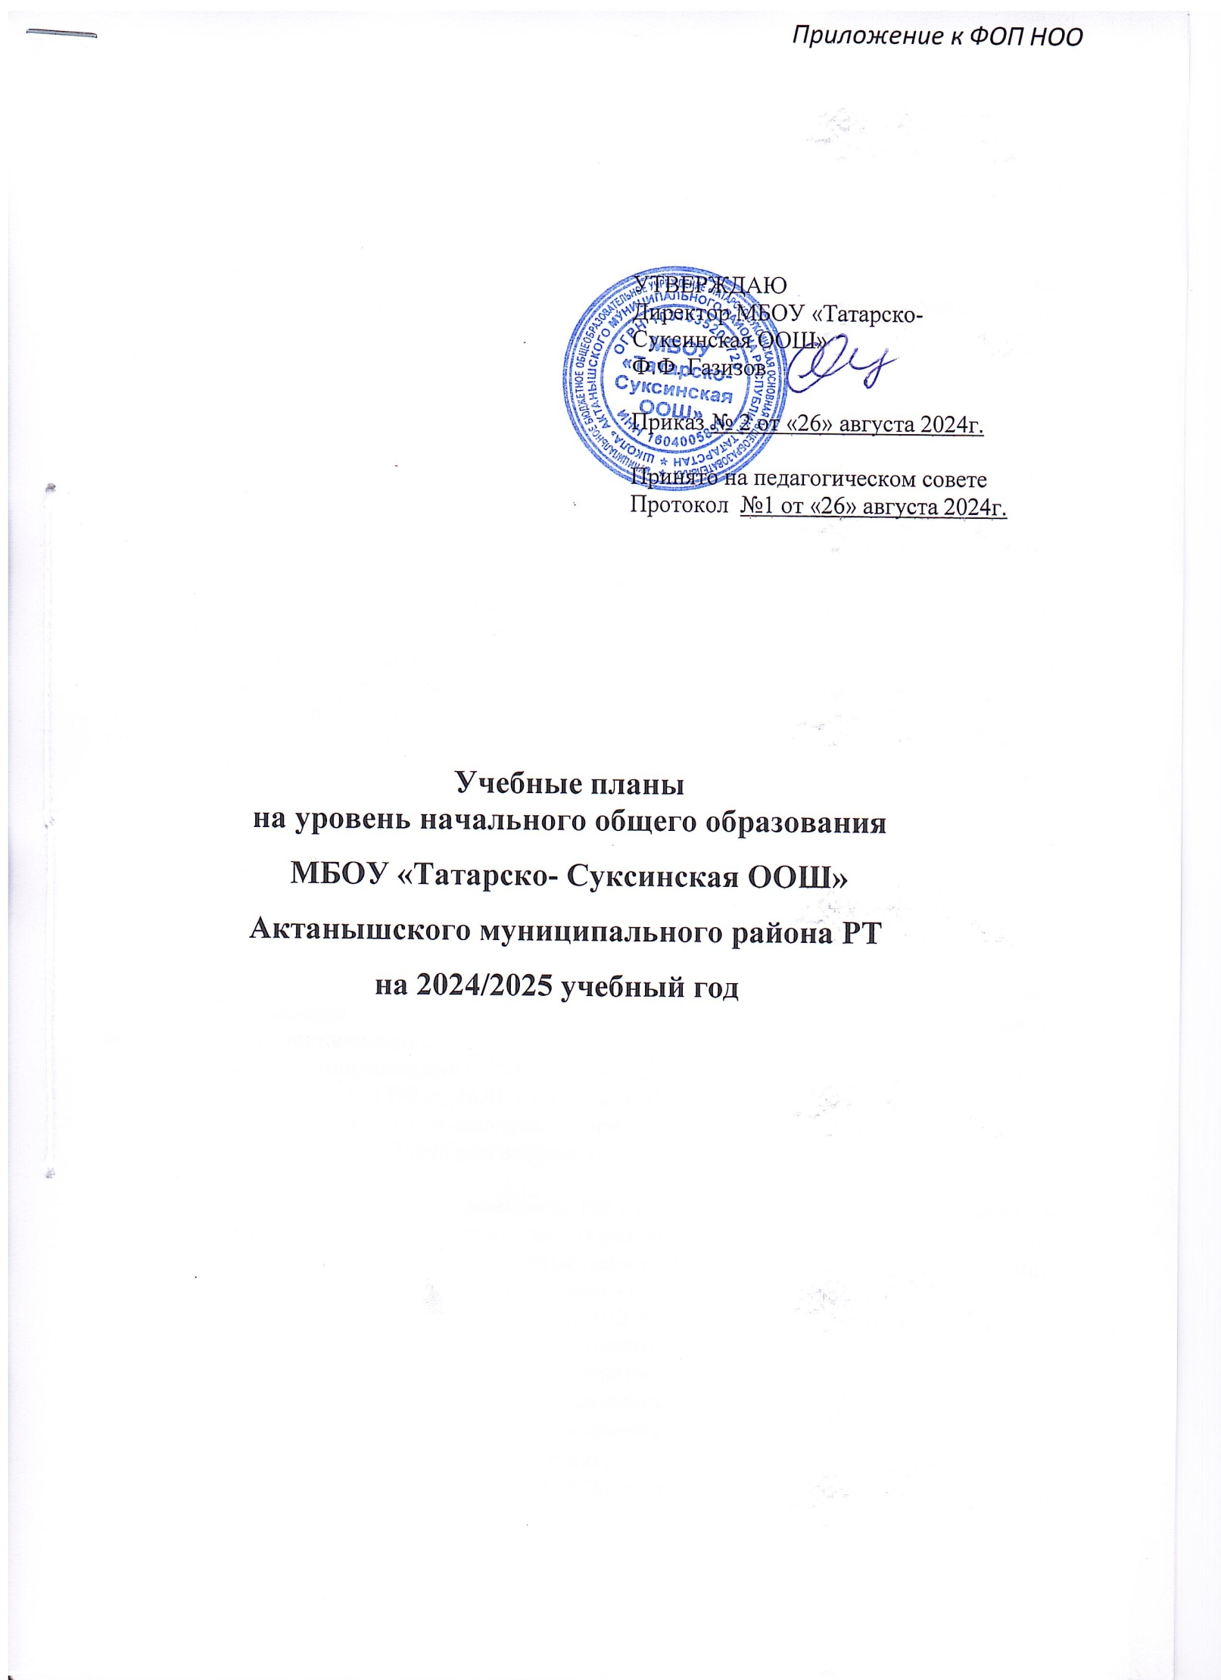

Пояснительная записка
к учебному плану на уровень начального общего образования муниципального бюджетного общеобразовательного учреждения
«Татарско- Суксинская ООШ» на 2024/2025 учебный год
Учебный план начального общего образования Муниципальное бюджетное образовательное учреждение «Татарско- Суксинская ООШ» Актанышского муниципального района Республики Татарстан (далее - школа) для 1-4 классов, реализующих основную образовательную программу начального общего образования, соответствующую ФГОС НОО (приказ Министерства просвещения Российской Федерации от 31.05.2021 № 286 «Об утверждении федерального государственного образовательного стандарта начального общего образования»), фиксирует общий объём нагрузки, максимальный объём аудиторной нагрузки обучающихся, состав и структуру предметных областей, распределяет учебное время, отводимое на их освоение по классам и учебным предметам. Учебный план разработан на основе следующих документов:
- Закона Российской Федерации от 29.12.2012 №273-ФЗ «Об образовании в Российской Федерации» (далее - Федеральный закон № 273-ФЗ);
- Федерального государственного образовательного стандарта начального общего образования, утвержденного приказом Министерства образования и науки Российской Федерации от 06.10.2009г. № 373 (далее – ФГОС начального общего образования);
- Порядка организации и осуществления образовательной деятельности по основным общеобразовательным программам – образовательным программам начального общего, основного общего и среднего общего образования, утвержденного приказом Министерства образования и науки Российской Федерации от 30.08.2013г. № 1015;
- Закона Российской Федерации от 25.10.1991 № 1807-1 (ред. от 12.03.2014) «О языках народов Российской Федерации»;
- федерального перечня учебников, рекомендованных и допущенных к использованию в образовательном процессе в образовательных организациях, реализующих образовательные программы общего образования и имеющих государственную аккредитацию;
-Об утверждении санитарных правил СП 2.4.3648-20 «Санитарно-эпидемиологические требования к организациям воспитания и обучения, отдыха и оздоровления детей и молодежи» постановление РФ №28 от 28.09.2020 года
- Об утверждении санитарных правили норм СанПиН 1.2.3685-21 «Гигиенические нормативы и требования к обеспечению безопасности и безвредности для человека факторов среды обитания» постановление РФ №2 от 28.01.2021
- Письмо Минпросвещения РФ от 6.08. 2021 года № СК-228\03 О направлении рекомендаций. Письмо МП РФ от 06.08.2021 года №01-169\08-01
-СанПиН 2.4.2.2821-10 «Санитарно – эпидемиологические требования к условиям и организации обучения в общеобразовательных учреждениях» от 29.12.2010 №189 (далее-СанПиН 2.4.2.2821-10)
- Приказа Министерства просвещения РФ от 22 марта 2021 г. №115 «Об утверждении Порядка организации и осуществления образовательной деятельности по основным общеобразовательным программам – образовательным программам начального общего, основного общего и среднего общего образования» ( действует до 1 сентября 2027года)
- Закона Республики Татарстан от 22.07.2013 № 68-ЗРТ «Об образовании»;
- Приказ МП РФ О внесении изменений в федеральный государственный образовательный стандарт начального общего образования», от 18 июля 2022 г. №569
Учебный план является частью образовательной программы школы, разработанной в соответствии с ФГОС начального общего образования, с учетом Федеральной образовательной программой начального общего образования, и обеспечивает выполнение санитарно-эпидемиологических требований СП 2.4.3648-20 и гигиенических нормативов и требований СанПиН 1.2.3685-21.
Учебный год в школе начинается 02.08.2024 и заканчивается 26.05.2025.
Продолжительность учебного года в 1 классе - 33 учебные недели во 2-4 классах – 34 учебных недели.
Максимальный объем аудиторной нагрузки обучающихся в неделю составляет в 1 классе - 21 час, во 2 – 4 классах – 26 часов .
Образовательная недельная нагрузка распределяется равномерно в течение учебной недели, при этом объем максимально допустимой нагрузки в течение дня составляет:
- для обучающихся 1-х классов - не превышает 4 уроков и один раз в неделю -5 уроков.
- для обучающихся 2-4 классов - не более 5 уроков.
Распределение учебной нагрузки в течение недели строится таким образом, чтобы наибольший ее объем приходился на вторник и (или) среду. На эти дни в расписание уроков включаются предметы, соответствующие наивысшему баллу по шкале трудности либо со средним баллом и наименьшим баллом по шкале трудности, но в большем количестве, чем в остальные дни недели.
Изложение нового материала, контрольные работы проводятся на 2 - 4-х уроках в середине учебной недели. Продолжительность урока (академический час) составляет 45 минут, за исключением 1 класса.
Обучение в 1-м классе осуществляется с соблюдением следующих дополнительных требований:
-учебные занятия проводятся по 5-дневной учебной неделе и только в первую смену;
-использование «ступенчатого» режима обучения в первом полугодии (в сентябре, октябре - по 3 урока в день по 35 минут каждый, в ноябре-декабре - по 4 урока по 35 минут каждый; январь - май - по 4 урока по 40 минут каждый).
-Продолжительность выполнения домашних заданий составляет во 2-3 классах - 1,5 ч., в 4 классах - 2 ч.
С целью профилактики переутомления в календарном учебном графике предусматривается чередование периодов учебного времени, сессий и каникул. Продолжительность каникул в течение учебного года составляет не менее 30 календарных дней, летом — не менее 8 недель. Для первоклассников предусмотрены дополнительные недельные каникулы в середине третьей четверти.
Учебные занятия для учащихся 2-4 классов проводятся по 6-и дневной учебной неделе.
Учебный план состоит из двух частей — обязательной части и части, формируемой участниками образовательных отношений. Обязательная часть учебного плана определяет состав учебных предметов обязательных предметных областей.
Часть учебного плана, формируемая участниками образовательных отношений, определяет содержание образования, обеспечивающего реализацию интересов и потребностей обучающихся, их родителей (законных представителей), время, отводимое, на данную часть учебного плана использовано следующим образом:
- на изучение предмета:
предмет | по 1часу
Литературное чтение | 2,3 кл.
Русский язык | 2,3,4

По заявлению родителей (законных представителей) несовершеннолетних обучающихся осуществляется изучение предметов «Родной (татарский) язык», «Родная (татарская) литература».
При изучении предметной области «Основы религиозных культур и светской этики» по заявлению родителей (законных представителей) несовершеннолетних обучающихся изучается учебный модуль «Основы светской этики». Это безотметочный предмет, оценка за него не выставляется. Промежуточная аттестация проводится в форме «зачет».
Промежуточная аттестация – процедура, проводимая с целью оценки качества освоения обучающимися части содержания (четвертное оценивание) или всего объема учебной дисциплины за учебный год (годовое оценивание).
Промежуточная/годовая аттестация обучающихся за четверть осуществляется в соответствии с календарным учебным графиком.
Все предметы обязательной части учебного плана оцениваются по четвертям
Промежуточная аттестация проходит на последней учебной неделе четверти. Формы и порядок проведения промежуточной аттестации определяются «Положением о формах, периодичности и порядке текущего контроля успеваемости и промежуточной аттестации обучающихся школы.
Оценивание младших школьников в течение первого года обучения осуществляются в форме словесных качественных оценок на критериальной основе, в форме письменных заключений учителя, по итогам проверки самостоятельных работ.
Освоение основных образовательных программ начального общего образования завершается итоговой аттестацией. Нормативный срок освоения ООП НОО составляет 4 года.

Учебный план для 1-4 классов
МБОУ «Татарско- Суксинская ООШ» на 2024-2025 учебный год
Предметная область | Учебный предмет | Количество часов в неделю
Предметная область | Учебный предмет | 1 | 2 | 3 | 4
Обязательная часть
Русский язык и литературное чтение | Русский язык | 5 | 5 | 5 | 5
Русский язык и литературное чтение | Литературное чтение | 3 | 3 | 3 | 3
Родной язык и литературное чтение на родном языке | Родной (татарский) язык | 1 | 2 | 2 | 2
Родной язык и литературное чтение на родном языке | Литературное чтение на родном (татарском)языке | 1 | 1 | 1 | 1
Иностранный язык | Иностранный язык | 0 | 2 | 2 | 2
Математика и информатика | Математика | 4 | 4 | 4 | 4
Обществознание и естествознание | Окружающий мир | 2 | 2 | 2 | 2
Основы религиозных культур и светской этики | Основы религиозных культур и светской этики | 0 | 0 | 0 | 1
Искусство | Изобразительное искусство | 1 | 1 | 1 | 1
Искусство | Музыка | 1 | 1 | 1 | 1
Технология | Труд (технология) | 1 | 1 | 1 | 1
Физическая культура | Физическая культура | 2 | 2 | 2 | 2
Итого |  | 21 | 24 | 24 | 25
Часть, формируемая участниками образовательных отношений
Наименование учебного курса
Литературное чтение |  | 0 | 1 | 1 | 0
Русский язык |  | 0 | 1 | 1 | 1
Итого |  | 0 | 0 | 2 | 2
ИТОГО недельная нагрузка |  | 21 | 26 | 26 | 26
Количество учебных недель |  | 33 | 34 | 34 | 34
Всего часов в год |  | 693 | 884 | 884 | 884

План внеурочной деятельности (недельный)
Учебные курсы | Количество часов в неделю
Учебные курсы | 1 | 2 | 3 | 4
«Разговоры о важном» | 1 | 1 | 1 | 1
Проектная деятельность | 0 | 1 | 1 | 1
«Правила этикета» | 1 | 0 | 0 | 0
Функциональная грамотность | 1 | 1 | 1 | 1
«Азбука юного пешехода» | 1 | 1 | 1 | 1
Занятия "Учи ру" | 1 | 1 | 1 | 1
«Занимательная математика» | 1 | 1 | 1 | 1
«Орлята России» | 1 | 1 | 1 | 1
«Здоровейка» | 1 | 1 | 1 | 1
«Мир театра» | 1 | 1 | 1 | 1
«Умелые ручки» | 1 | 1 | 1 | 1
ИТОГО недельная нагрузка | 10 | 10 | 10 | 10

Приложение к учебному плану

Формы проведения промежуточной аттестации обучающихся 1-4 классов
МБОУ «Татарско- Суксинская ООШ» на 2024-2025 учебный год

Форма промежуточной аттестации за 2023-2024 учебный год
Предмет | Форма годовой промежуточной аттестации
 | 1 класс | 2 класс |  | 3 класс | 4 класс
Русский язык | Качественная оценка уровня знаний | Диктант/ годовая отметка |  | Диктант с грамматическим заданием/ годовая отметка |  | Диктант с грамматическим заданием /выставление годовой отметки
Литературное чтение | Качественная оценка уровня знаний | Тест/выставление годовой отметки |  | Тест/выставление годовой отметки |  | Тест/выставление годовой отметки
Роднойязык (/родной татарский язык) | Качественная оценка уровня знаний | диктант/выставление годовой отметки |  | Диктант с грамматическим заданием/ годовая отметка |  | Диктант с грамматическим заданием /выставление годовой отметки
Литературное чтение (на родном татарском языке) | Качественная оценка уровня знаний | тест/выставление годовой отметки |  | тест/выставление годовой отметки |  | тест/выставление годовой отметки
Иностранный язык (Английский) |  | контрольная работа/выставление годовой отметки |  | контрольная работа/выставление годовой отметки | контрольная работа/выставление годовой отметки
Математика | Качественная оценка уровня знаний | контрольная  работа/выставление годовой отметки |  | контрольная работа/выставление годовой отметки |  | контрольная работа/выставление годовой отметки
Окружающий мир | Качественная оценка уровня знаний | тест/выставление годовой отметки |  | тест/выставление годовой отметки |  | тест/выставление годовой отметки
Основы религиозных культур и светской этики |  |  |  |  |  | зачет/ качественная оценка уровня знаний
Изобразительное искусство | Качественная оценка уровня знаний |  | тест/выставление годовой отметки | тест/выставление годовой отметки |  | тест/выставление годовой отметки

